
Abteilung für Berufs- und Wirtschaftspädagogik
an der Johannes Kepler Universität Linz

Übung Wirtschaftsdidaktik II
LVA-Leiter: Ing. Mag. Ganser

WS 2006/2007

Feinplanung - Doppeleinheit
„Aktien“

Name Matr. Nr. SKZ E-Mail
Barbara Lamb 9455164 170 lamb1@aon.at
Maria Pernegger 0355613 170 perneggermaria@hotmail.com
Sandra Stadlberger 0355036 170 s_stadlberger@yahoo.de
Inhaltsverzeichnis
1 Bedingungsanalyse 1
1.1 Analyse der Schülersituation 1
1.2. Analyse der Schul- und Arbeitssituation 2
2. Fachdidaktische Analyse 3
2.1 Das macht das Thema lernenswert 3
2.2 Zukunftsbedeutung des Themas 3
2.3 Problem aus Sicht verschiedener Interessensgruppen 4
2.4 Stoffproblem im gesellschaftlichen Wertesystem 5
2.5 Stoffproblem, Springender Punkt – „Aktien“ 5
2.6 Stoffproblem, Springender Punkt „Kurs - Kursbildung“ 6
2. 7 Mögliche Verständnisschwierigkeiten der SchülerInnen 7
3 Grobziel - Feinziele 8
3.1 Grobziel 8
3.2 Feinziele 9
4. Verlaufsplanung mit Zeitangabe auf Basis Grell/Grell 12
5. Thematische Grundstruktur 14
6. Anhang 15
6.1 Anhang 1 – Informierender Unterrichtseinstieg: Flip Chart 15
6.2 Anhang 2 – Informationsinput – Kärtchenmethode aufbauend 16
6.3 Anhang 3 - Lernaufgabe 20
6.4 Anhang 4 – Exemplarische Lösung der Lernaufgabe 32
6.5 Anhang 5 – Informationsinput für Diskussion und Erörterung der Lernaufgabe 33
6.6 Anhang 6 - Lernzielkontrolle 35

Bedingungsanalyse

Analyse der Schülersituation

Bei dieser Schulklasse handelt es sich um eine 3. HLW (Laptopklasse) mit Schwerpunkt Kommunikations- und Mediendesign. Die Klasse besteht aus 25 SchülerInnen, wobei der Mädchenanteil bei ca. 2/3 und der männliche Schüleranteil bei ca. 1/3 liegen. Das Alter der SchülerInnen beträgt durchschnittlich 16 bzw. 17 Jahre. Am Beobachtungstag herrschte allerdings ein Ausnahmezustand, einerseits war es der letzte Schultag und andererseits war nur in etwa die Hälfte der SchülerInnen anwesend, da bei einigen SchülerInnen bereits das Praktikum begonnen hatte. Bei der Schüler-, Arbeits- und Situationsanalyse gehen wir davon aus, dass diese Beobachtung allerdings repräsentativ für die ganze Klasse ist.

Bei der Videoanalyse wird eine Gruppenbildung innerhalb der Klasse sichtbar. Es finden sich reine Burschen- und Mädchengruppen zusammen. In dieser Klasse konnte beobachtet werden, dass im hinteren Klassenteil überwiegend die Burschen angesiedelt sind, während im vorderen Teil die Mädchen sitzen. Auffallend war unter anderem auch eine Schülerin, die völlig abseits der Cliquen in der Klasse sitzt. Die Gründe dafür sind aus dem Beobachtungsvideo nicht ersichtlich, allerdings ist auf diese Schülerin bei Gruppenarbeiten zu achten um auch sie in den Unterricht mit einzubeziehen. Um die immer gleiche Gruppenbildung in der Klasse zu unterbinden sollte bei der Bearbeitung der Lernaufgabe die Partnerarbeit nach dem Zufallsprinzip gewählt werden.

Das Vorwissen der SchülerInnen für das Thema „Aktien“ beschränkt sich zunächst darauf, dass die SchülerInnen wissen was Wertpapiere sind und den Begriff „Aktie“ dem Themenbereich Wertpapiere zuordnen können. Dieses Themengebiet wird den SchülerInnen allerdings in der Vorstunde bereits ausführlich erklärt. Darüber hinaus sollten die SchülerInnen bereits Grundkenntnisse im Bereich „Aktiengesellschaft“ aufweisen, da bereits im selben Schuljahr die Rechtsform AG behandelt wurde. Speziell sollten die SchülerInnen Kenntnisse darüber haben, dass die Aufbringung des benötigten Grundkapitals einer AG in der Höhe von € 70 000 durch die Ausgabe von Aktien erzielt wird. Damit die SchülerInnen nachvollziehen können, dass die ausgegebenen Aktien einen Teil des Eigenkapitals eines Unternehmens bilden, sollten die SchülerInnen den Aufbau einer Bilanz kennen.

Im Zusammenhang mit der Thematik „Kurs und Kursbildung“ sollte den SchülerInnen die Funktionsweise von Angebot und Nachfrage (z.B. geringer Nachfrage und großem Angebot → niedriger Kurs einer Aktie) bekannt sein und sie sollen die Börse als Markt für Wertpapiere kennen.

1.2. Analyse der Schul- und Arbeitssituation

Im Klassenzimmer sind Tafel sowie Laptop und Beamer vorzufinden, ein Overheadprojektor ist nicht vorhanden. Die Aufteilung der Tische im Klassenraum setzt sich aus 4 Reihen mit ca. 6 SchülerInnen pro Reihe zusammen. Die Anordnung der Tische lässt es nicht zu, dass die Lehrkraft durch die einzelnen Reihen gehen kann und vor allem zu den SchülerInnen am Fenster ist kein direkter Zugang möglich. Die Tische sind nicht verstellbar, dadurch besteht keine Möglichkeit Lernaufgaben in größeren Gruppen durchzuführen.

Zu Beginn des Unterrichts war unter anderem zu beobachten, dass die SchülerInnen eine gewisse Zeit benötigten um sich zu beruhigen, dabei wird unter anderem noch im Internet gesurft oder die Unterrichtsmaterialien aus den Kästen geholt. Als Lehrkraft sollte diese Zeit auf jeden Fall mit einberechnet werden, denn erst dann kann mit dem Unterricht begonnen werden. Allerdings zeigt sich auch während der Unterrichtsstunde keine Besserung, denn die SchülerInnen sind sehr unruhig. Es stellt sich natürlich auch die Frage ob diese Beobachtungen tatsächlich objektiv sind, da bekanntlich der letzte Schultag immer eine gewisse Ausnahmesituation darstellt.

Es besteht weiters die Gefahr, dass die SchülerInnen während des Unterrichts im Internet surfen, um dem entgegenzuwirken kann die Lehrkraft das Netzwerk während des Informationsinputs unterbrechen oder mit den SchülerInnen vereinbaren, dass während dieser Unterrichtseinheit kein Laptop verwendet werden darf. Dies ist allerdings im Vorfeld mit den SchülerInnen abzuklären.

2. Fachdidaktische Analyse

2.1 Das macht das Thema lernenswert

Für die SchülerInnen ist das Thema Aktien vor allem aus der Sicht KäuferIn/AnlegerIn für die Zukunft relevant und interessant. Beschäftigt man sich mit Wertpapieren und sucht man lukrative Alternativen zur klassischen Geldanlage wie Sparbuch oder Bausparvertrag, dann ist es sinnvoll zumindest ein Grundverständnis der Thematik in der Schule vermittelt zu bekommen. Da sich mit Geldanlage jeder beschäftigen kann, ist die Thematik der Wertpapiere sehr greifbar und für den Alltag nützlich. Anzumerken ist, dass dieses Thema nicht geeignet ist um ein bisschen Theorie auswendig zu lernen, sondern Ziel des Unterrichts soll sein, ein Grundverständnis zu schaffen um das Interesse für eine intensivere Auseinandersetzung der SchülerInnen, bei Bedarf, mit dem Thema Aktien zu erreichen.

Zukunftsbedeutung des Themas

Aus Anlegersicht will man klarerweise erreichen, dass angelegtes Geld gut verzinst wird. Die derzeitigen Sparzinsen sind allerdings für viele AnlegerInnen unattraktiv und deshalb werden Alternativen gesucht. Immer mehr Unternehmen wählen die Form der AG als Möglichkeit zur Kapitalaufbringung. Dadurch, dass man in den Medien über die Geschehnisse auf den Aktienmärkten und über die Wirtschaftssituation diverser Konzerne sehr gut und umfassend informiert wird, kann man auch als „NichtspezialistIn“ auf diesem Bereich eine Anlage in Aktien wagen. Durch Medien wie Internet ist es möglich ständig die Geschehnisse der Unternehmen und die Kursbewegungen an den Börsen mitzuerleben oder abzufragen.

Beschäftigt man sich intensiver mit Wertpapieranlagen, und hat man vor sich als AktionärIn an einer großen Unternehmung oder an einem Konzern zu beteiligen, dann bieten die Unternehmen, vor allem aus Eigeninteresse um für AktionärInnen attraktiv zu sein, sehr große Einblicke in die wirtschaftliche Lage und die Zukunftsperspektive der Unternehmung. Dies wird insbesondere in Zukunft noch mehr Bedeutung haben, da die internationalen Rechnungslegungsvorschriften (IAS/IFRS) für den Jahresabschluss für große, weltweit tätige Unternehmen immer strenger werden, damit ein realistischer Einblick in die Ertragslage der Unternehmung gewährleistet wird. Somit können sich AnlegerInnen, wenn sie Interesse haben, noch genauer und besser über die Tätigkeit und die Wirtschaftlichkeit eines Unternehmens informieren.

Problem aus Sicht verschiedener Interessensgruppen

Die/Der AktienanlegerIn:
Bei den AnlegerInnen gibt es mehrere verschiedene Beweggründe um Aktien zu kaufen. Viele KleinanlegerInnen kaufen Aktien einer bestimmten Unternehmung einzig und allein deshalb um am erhofften wirtschaftlichen Erfolg mitnaschen zu können, also um eine gute „Verzinsung“ des angelegten Kapitals zu erreichen. Diese Art von AnlegerInnen erwartet von der Unternehmung einen wirtschaftlichen Erfolg und eine möglichst hohe Gewinnausschüttung um profitieren zu können. Wenn die Aktien der Unternehmung beliebt sind, beispielsweise aufgrund guter Geschäftslage, Expansionen, Branchenwachstum, usw. dann gibt es viele Kaufinteressenten auf den Aktienmärkten für die Aktien der Unternehmung und deshalb steigt der Kurs. Ziel der AnlegerInnen ist, die Aktien zu einem möglichst hohen Preis am Börsemarkt zu verkaufen.

Große Kapitalanleger, wie etwa große Banken oder sehr reiche Personen beteiligen sich oft in großem Ausmaß an einer AG. Dies tun sie natürlich auch in der Hoffnung das Geld wirtschaftlich anzulegen (eine Anlage in Aktien ist bekanntlich auch mit Risiko verbunden), aber auch deshalb um Einfluss und Mitspracherecht in einer Unternehmung zu erlangen. Ist das Interesse an einer Unternehmung so hoch, dass man einen großen Teil des Grundkapitals aufbringt, dann erwarten sich diese AnlegerInnen auch ein Mitspracherecht wenn es um künftige Entwicklungen und Entscheidungen, wie beispielsweise Expansionen, Kauf- und Verkauf von Unternehmen oder Personalkürzungen geht.

Die Aktiengesellschaft als Anbieterin von Aktien:
Das Ziel einer Aktiengesellschaft muss natürlich in erster Linie sein, das notwendige Grundkapital aufzubringen. Es werden Unternehmensanteile in Form von Aktien an KäuferInnen (künftige Beteiligte am Unternehmen - Aktionäre) verkauft, auf diesem Weg bringt die Kapitalgesellschaft das erforderliche Kapital auf. Das Hauptaugenmerk einer AG muss natürlich auch darauf gerichtet sein Gewinn zu erwirtschaften. Wirtschaftet die Unternehmung gut, so steigt der Marktwert der Aktien an den Börsen und die AnlegerInnen investieren gerne in die Unternehmung. Eine AG muss bemüht sein, wirtschaftlich erfolgreich zu sein, um von den AnlegerInnen Kapital zur Verfügung gestellt zu bekommen. Um die AnlegerInnen zufrieden zu stellen sind oft Jobkürzungen, Standortwechsel ins Ausland und ähnliche Einsparungen nötig. Das Interesse einer AG kann auch darin liegen, keinem Aktionär zu großen Einfluss zu überlassen.

Stoffproblem im gesellschaftlichen Wertesystem

Die Tätigkeit einer Aktiengesellschaft ist, wie schon oben erwähnt, stark auf den wirtschaftlichen Erfolg ausgerichtet. Die AnlegerInnen erwarten sich eine möglichst hohe Gewinnausschüttung, dafür müssen Aufwendungen reduziert werden. Dies geschieht täglich in großen Konzernen, oftmals in der Form, dass Menschen ihren Arbeitsplatz verlieren und durch Billigarbeitskräfte in Dritteweltländern oder durch Maschinen ersetzt werden. Durch engstirniges kapitalistisches Denken entstehen nicht nur Arbeitslose, es werden auch oft Fragen nach der Einhaltung der Menschenrechte (Bsp. Kinderarbeit) oder die Frage nach dem Schutz unserer Umwelt nicht gestellt. Die starke Gewinnorientierung und Profitmaximierung lässt an sich wichtige gesellschaftliche Werte unbeachtet im Hintergrund verschwinden.

Stoffproblem, Springender Punkt – „Aktien“

Eine Aktie, ist ein Wertpapier, welches einen Anteil am Grundkapital einer Aktiengesellschaft verbrieft und der/m InhaberIn Vermögens- und Mitspracherechte sichert. Die Aktie ist somit ein Beteiligungspapier, anhand welchem sich ein/e AnlegerIn an einer AG beteiligt, die AG wiederum beschafft sich auf diesem Weg Kapital.

Für uns liegt der springende Punkt beim Thema „Aktien“ einerseits darin den SchülerInnen zu vermitteln, dass ein/e AnlegerIn sich mit dem Kapital durch den Kauf einer Aktie an einer Aktiengesellschaft beteiligen kann. Es besteht dabei die Möglichkeit das eingesetzte Kapital zu vermehren beziehungsweise zu verlieren. Andererseits ist es uns auch wichtig darzustellen, dass die Aktienausgabe für ein Unternehmen eine Möglichkeit der Kapitalaufbringung ist.

Durch die Darstellung einer Bilanz einer bekannten AG, kann den SchülerInnen auf sehr einfachem und zugleich anschaulichem Weg gezeigt werden, wo sich das Geld der AnlegerInnen im Unternehmen befindet.

2.6 Stoffproblem, Springender Punkt „Kurs - Kursbildung“

Den springenden Punkt bei der Thematik Kurs und Kursbildung zeigt sich für uns darin, dass der Kurs einer Aktie sich aus Angebot und Nachfrage an der Börse ergibt und den Wert eines Unternehmens repräsentiert.

Abgesehen von diesem Wissen ist es uns wichtig den SchülerInnen zu vermitteln, dass für den Kauf- bzw. Verkauf von Aktien wiederum verschiedene interne (z. B.: Unternehmensdaten, Geschäftsbericht, Dividendenpolitik) als auch externe (z. B: Wirtschaftswachstum, Leitzins, Branchenentwicklung, politische Situation) Einflüsse ausschlaggebend sind. Beeinflusst durch eine Vielzahl von Kriterien die den Kurs beeinflussen können treffen letztendlich die AnlegerInnen ihre Kauf- bzw. Verkaufsentscheidung.

Den SchülerInnen sollte allerdings auch bewusst werden, dass jede auch noch so genaue Analyse von Einflüssen auf den Aktienkurs immer unvorhersehbaren Ereignissen unterlegen ist, und man nicht genau voraussehen kann wie sich letztendlich tatsächlich der Kurs entwickeln wird.

2. 7 Mögliche Verständnisschwierigkeiten der SchülerInnen

Die Bedeutung der entsprechenden Fachtermini beim Themengebiet „Aktie“ kann bei den SchülerInnen zu Verständnisschwierigkeiten führen. Um dem entgegenzuwirken möchten wir daher den SchülerInnen mit Beginn des Themenkapitels „Wertpapiere“ die Broschüren „EIN – Einmaleins der Börse“ und „BÖR - Börsenbegriffe“, welche von der Wiener Börse publiziert wurde aushändigen. In dieser Broschüre finden die SchülerInnen viele wichtige Fachtermini zum Thema Wertpapiere und Börse. Ziel dieser Broschüre ist es, dass die SchülerInnen ein kleines Nachschlagewerk haben, wo sie sich jederzeit bei Bedarf über Begriffe informieren können. Eine weitere Broschüre der Wiener Börse „INA – in Aktien anlegen“ sollen die SchülerInnen im geplanten Unterricht erhalten, da diese eine Zusammenfassung der wichtigsten Informationen zum Thema Aktien enthält, und ebenfalls als Nachschlagewerk dienen soll.

Grobziel - Feinziele

Grobziel

Die SchülerInnen können die Funktionen (Kapitalanlage bzw. Kapitalaufbringung) von Aktien, sowohl auf Anleger- als auch als Anbieterseite erklären und Anlageentscheidungen auf Basis von Unternehmens- und Börseberichten selbständig treffen, indem sie das jeweilige Risiko aus diversen Informationsmaterialien ableiten.

Didaktische Begründung

Wir wollen durch unseren Unterricht erreichen, dass die SchülerInnen ein Grundverständnis bezüglich Aktien, sowohl auf Anlegerseite aber auch aus dem Blickwinkel einer AG entwickeln können.

Der Lehrplan beinhaltet allerdings neben der Forderung nach Wissensvermittlung ebenso die Förderung der Persönlichkeitsentwicklung und das Befähigen zum praxisnahen Handeln in konkreten Situationen. Bereits in der Grobplanung haben wir deshalb festgelegt, dass wir in erster Linie den Unterricht auf das Situationsprinzip ausrichten wollen. Die reine Wissensvermittlung in Form von theoretischen Informationsinputs würde die SchülerInnen für den zukünftigen Umgang mit dem Thema Aktien wahrscheinlich weniger hilfreich sein. Gegenteilig wollen wir eher weniger Informationsinput bringen und die SchülerInnen mit realen Unternehmen aus der Praxis konfrontieren. Mit lebensnahen Lernaufgaben sollen die SchülerInnen befähigt werden selbständig einfache Aufgaben im Zusammenhang mit Aktien, zum Beispiel Kursermittlung, lösen können. Besonderen Wert wollen wir ebenso auf die Förderung des Risikobewusstseins bei den SchülerInnen legen, gerade beim Thema Aktien sollen die SchülerInnen auf die Möglichkeit des kompletten Verlustes der Aktienanlage hingewiesen werden.

Darüber hinaus wollen wir im Unterricht Schlüsselqualifikationen wie Selbständigkeit, Kombinationsfähigkeit, analytisches Denken, Entscheidungsfähigkeit und auch soziale Kompetenzen fördern. Nicht nur reines Fachwissen soll den SchülerInnen gelehrt werden, denn um eigene Entscheidungen zu treffen reicht oftmals theoretisches Wissen alleine nicht aus.

Feinziele

Feinziel 1

Die SchülerInnen können in eigenen Worten beschreiben was eine Aktie ist und welche Bedeutung Aktien sowohl für AnlegerInnen (Kapitalanlage) als auch für eine AG (Kapitalaufbringung) haben.

Didaktische Begründung
Das Grundverständnis was eine Aktie ist und welche Zwecke Aktien erfüllen (Kapitalanlage, bzw. Kapitalaufbringung), muss als Basiswissen bei den SchülerInnen vorhanden sein. Erst darauf aufbauend kann eine Anlageentscheidung in Form von Aktien in Betracht gezogen werden. Obwohl unser Hauptaugenmerk auf die AnlegerInnensicht von Aktien gerichtet ist, ist es von Vorteil ebenso die Sichtweise der AG als Emittentin von Aktien zu kennen. Was die SchülerInnen dabei konkret wissen sollen haben wir schon oben im „springenden Punkt – Aktien“ erläutert. Durch die Seite der AG wollen wir auch einen Bezug zum Rechnungswesen herstellen, indem wir aufzeigen, dass der Wert der ausgegebenen Aktien bei der AG das Eigenkapital darstellt.

Feinziel 2

Die SchülerInnen sollen anhand der Tageskurse der diversen Aktien, den aktuellen Wert ihres angelegten Aktiendepots ermitteln können (Anzahl an Aktien x Tageskurs) und 4 mögliche Gründe für Kursschwankungen einer Aktie aufzählen.

Didaktische Begründung
Auch die Kursbildung und Kursschwankungen stellen wichtiges Basiswissen dar, dies wird kurz im Informationsinput erwähnt. Der springende Punkt „Kursbildung“ (siehe oben) soll den SchülerInnen vermittelt werden. Gerade bei risikoreicher Aktienanlage sind eine genaue Beobachtung des Kurses und die Analyse verschiedener Einflussfaktoren essentiell. Wir sind uns bewusst, dass es für eine erfolgreiche Aktienanlage nicht ausreicht 4 Gründe für Kursschwankungen nennen zu können. Es müssen die SchülerInnen darauf hingewiesen werden, dass man für eine erfolgreiche Aktienanlage sich selbständig sehr viel mehr mit der Materie beschäftigen muss, als in der Schule durchgemacht werden kann. Dies beinhaltet sowohl die genaue Verfolgung der Unternehmensziele der AG, Analyse der Jahresabschlüsse, Beobachtung der Kurscharts aus der Vergangenheit, der Gesamtwirtschaft und noch vieler andere Einflussfaktoren.

Feinziel 3

Die SchülerInnen können aufgrund von verschiedenen Vorgaben und Informationsquellen eigenständig Anlageentscheidungen in Aktien treffen und diese auch begründen.

Didaktische Begründung
Aktien- bzw. Wertpapieranlagen erfordern zwar natürlich Basiswissen, darüber hinaus ist aber die reale Auseinandersetzung mit aktuellen Börseberichten, Unternehmensanalysen, Zeitungsberichten, Ratings, u.a. essentiell. Durch die aktive Auseinandersetzung mit (zum Teil auch komplexen) Informationsmaterialien aus dem realen Wirtschaftsleben sollen die SchülerInnen lernen Wesentliches herauszuarbeiten, abzuleiten und zu kombinieren. Mag es anfangs zwar sehr anspruchsvoll sein in eine neue Thematik mit nur kurzem Informationseinstieg zu starten, so wollen wir dass die SchülerInnen nach und nach selbständiges Erarbeiten von Inhalten lernen.

Das Treffen von Anlageentscheidungen wird von SchülerIn zu SchülerIn etwas anders aussehen, es gibt ja auch keine richtige Ideallösung. Je nach Risikobereitschaft und Interpretation der gegebenen Informationen wird die Lösung der SchülerInnen unterschiedlich aussehen. Das Wesentliche aber dabei ist, dass die SchülerInnen die eigene Entscheidung begründen können. Hier wiederum wollen wir nicht nur Wissen und die aktive Auseinandersetzung mit Materialien vermitteln, sondern ebenso die Eigenständigkeit und das Risikobewusstsein fördern.

Feinziel 4

Die SchülerInnen können in Gruppen Arbeitsaufträge lösen.

Didaktische Begründung
Neben der Vermittlung fachlicher Ziele sprechen Grell/Grell in ihrem Buch „Unterrichtsrezepte“ auch von der Wichtigkeit der Vermittlung erzieherischer Ziele. Durch das Arbeiten in Kleingruppen wollen wir erreichen, dass die SchülerInnen soziale Kompetenzen und Teamgeist lernen. Uns ist natürlich bewusst, dass dieses Ziel nicht einfach in einer Unterrichtseinheit realisierbar ist, allerdings lernen die SchülerInnen bei mehrmaligen Arbeiten in Gruppen diese Fähigkeiten. Uns ist es als Lehrpersonen auch deshalb wichtig diesen Aspekt in den Unterricht einzubringen, da Gruppenarbeit und Teamfähigkeit in Beruf und Studium immer mehr gefordert werden.

4. Verlaufsplanung mit Zeitangabe auf Basis Grell/Grell
Phase | Beschreibung/Inhalt | Methode/Sozialform | Medien | Zeitdauer
Phase 0: Direkte Vorbereitung | Sämtliche benötigte Medien werden vorbereitet.
Phase 1: Auslösen positiver reziproker Affekte | Freundliche Begrüßung der SchülerInnen durch die Lehrkraft.
Phase 2: Informierender Unterrichtseinstieg | Abholen der SchülerInnen bei der letzten Unterrichtseinheit durch kurzes Wiederholen.  Anhand eines Flipcharts (Anhang 1) wird den SchülerInnen der Verlauf der Unterrichtseinheiten geschildert, sodass diese wissen was sie erwartet bzw. was sie am Ende der Unterrichtseinheiten können werden. | Vortrag  Vortrag | Flipchart | 5 min
Phase 3: Informationsinput | Siehe Anhang 2  Im Anschluss an einen kurzen Lehrervortrag zum Thema Aktien, werden den SchülerInnen eine Broschüre der Wiener Börse als „Nachschlagewerk“ übergeben. Die SchülerInnen sollen ermuntert werden, sich selbstständig mit den Inhalten vertraut zu machen und wenn sie etwas nicht wissen nachzuschauen. | Vortrag mit Einbeziehung der SchülerInnen | Flipchart und  Overhead für Them. Grundstruktur (in der Schule wird diese mit Beamer gezeigt) | 15 -20 min
Phase 4: Anbieten der Lernaufgabe | Erklären der Lernaufgabe und Einteilung in Gruppen | Vortrag, Beschreibung der Aufgabe | Lernaufgabe (siehe Anhang 3) und Informationsbroschüre | 5 min
Phase 5: Selbstständige Arbeit an der Lernaufgabe | In 3er Gruppen sollen die SchülerInnen die gestellte Aufgabe lösen und die Lösung schriftlich festhalten. Das Ergebnis muss von den SchülerInnen auch begründet werden. | Gruppenarbeit; Lehrperson fungiert als BetreuerIn und steht für Fragen zur Verfügung | Lernaufgabe,  Laptop mit Internetzugang | 40 min
Phase 6: Auslöschung | Die SchülerInnen werden aufgefordert sich wieder auf ihre Plätze zu begeben und die Diskussion bzw. Arbeit an der Lernaufgabe zu beenden.
Phase 7: Feedback und Weiterverarbeitung | Gemeinsam mit den SchülerInnen wird die Arbeit an der Lernaufgabe besprochen. Und in erster Linie wird über die Ergebnisse der SchülerInnen diskutiert. Dabei spielt für uns die Begründung der SchülerInnen eine wichtige Rolle, da es ja keine eindeutig richtige oder falsche Lösung gibt.  Zusätzlich wird nochmals Informationsinput mit Anlagetipps und Regeln für die Aktienanlage gegeben.  Welche Probleme traten auf, hat es Verständnisschwierigkeiten gegeben, was war für die SchülerInnen interessant, neu, spannend, was weniger interessant und warum.  Zusammenfassung durch die Lehrkraft sowie eine Rückführung zum Anfangsflipchart: was hat man gelernt. | Diskussion  Vortrag  Diskussion  Vortrag | Flipchart (Anhang 4) | 25 min
Phase 8: Gesamtevaluation | In dieser Phase wollen wir abschließend die Lernziele überprüfen, dazu haben wir offene Fragen vorbereitet, welche die SchülerInnen in eigenen Worten beantworten sollen. | Lernzielkontrolle | Lernzielkontrolle (Anhang 5) | 5 min

5. Thematische Grundstruktur
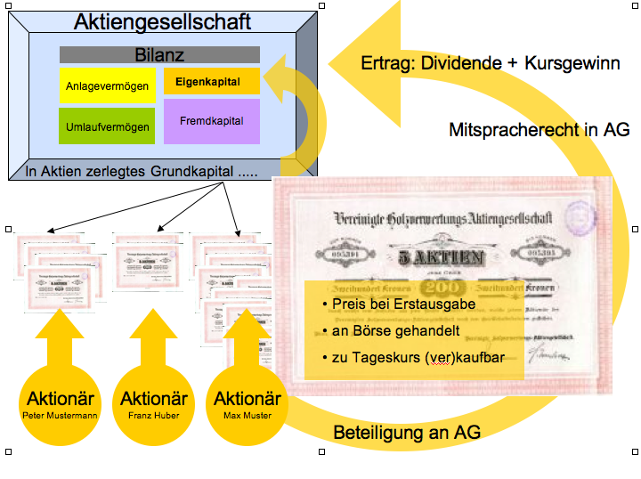

6. Anhang

6.1 Anhang 1 – Informierender Unterrichtseinstieg: Flip Chart

Verlaufsplanung Phase 2: Informierender Unterrichtseinstieg

Nach dem unterricht können wir folgende Fragen beantworten:

- Was ist eine Aktie?
- Welche Bedeutung/Funktionen haben Aktien sowohl für Anleger als auch für die AG?
- Wo kann ich Aktien kaufen?
- Welchen Preis hat eine Aktie?
- Wonach richtet sich der aktuelle Tageskurs?
- Mit welchem Ertrag kann ich rechnen?
- Welches Risiko gehe ich mit dem Aktienkurs ein?
- Wie suche ich mir eine Aktie aus?
- Wie viel sollte ich anlegen?
- Wann soll ich kaufen oder verkaufen?
- Was ist anders als bei anderen Anlageformen?

Wir kennen:

- Die wichtigsten Regeln des Aktienkaufs
- Verschiedene Quellen um uns informieren zu können

Wir können:

- Selbständig Anlageentscheidungen treffen
- In verschiedenen Quellen Informationen suchen

6.2 Anhang 2 – Informationsinput – Kärtchenmethode aufbauend

Verlaufsplanung Phase 3: Informationsinput für beide Einheiten

- Was sind Aktien?
Aktien sind Wertpapiere, die einen Anteil am Grundkapital einer Aktiengesellschaft verbriefen und der/m InhaberIn der Aktie Vermögens- und Mitspracherechte, sowie auch einen Teil des erwirtschafteten Gewinnes (Dividende) sichern. (Diese Rechte muss man aber zum Teil mit bestimmten Einschränkungen betrachten. Beispielsweise hängt das Mitspracherecht von der Größe der finanziellen Beteiligung ab).

Die BesitzerInnen von Aktien bezeichnet man als Aktionäre. Die Unternehmung welche Aktien ausgibt und dadurch Kapital zum Wirtschaften erhält, nennt man Aktiengesellschaft (AG).

Die Aktien werden an den Wertpapierbörsen gehandelt, der Preis für eine Aktie ergibt sich somit täglich aus Angebot und Nachfrage, dieser Preis der Aktien (Kurs) repräsentiert den Wert eines Unternehmens. Der erzielte Wert der Aktie am Börsenmarkt hängt von vielen verschiedenen Einflussfaktoren ab (siehe unten).

Anmerkung I: Der Informationsinput soll mit Hilfe der erstellten Thematischen Grundstruktur erfolgen. Dies ermöglicht den SchülerInnen eine leichtere Aufnahme des Vortrages durch die Visualisierung.

Anmerkung II: Die Arten von Aktien werden nicht explizit in den ersten beiden Unterrichtsstunden durchgenommen, dies würde wahrscheinlich zu einer Überforderung der SchülerInnen führen.
- Welche Bedeutung/Funktionen haben Aktien sowohl für AnlegerInnen als auch für die AG?

AnlegerInnen:
Für Personen oder Unternehmen mit überschüssigem Kapital stellt der Kauf von Aktien eine mögliche lukrative Anlageform dar. Durch den Kauf von Aktien wird die/der KapitalgeberIn, TeileigentümerIn der AG. Wirtschaftet eine AG gut und sind die gesamtwirtschaftlichen Einflüsse nicht negativ, dann wird der Kurs der Aktie in der Regel steigen und die AktionärInnen können bei Verkauf der Aktie einen Gewinn erzielen (Verkaufspreis ist höher als der Kaufpreis). Neben der reinen Gewinnabsicht verfolgen Großanleger auch andere Ziele. Je größer der Anteil eines Aktionärs an einer AG, desto größer ist auch der Einfluss und das Mitspracherecht bei unternehmerischen Entscheidungen.

AG:
Eine Aktiengesellschaft gibt Aktien (Anteile am Vermögen der Unternehmung, Mitspracherecht, Dividendenrecht,…) aus, um Kapital für die wirtschaftliche Tätigkeit aufzutreiben. Das Grundkapital einer AG ist somit die Summe aller Nennwerte der ausgegebenen Aktien.

- Haftung, Risiko bei Aktienbesitz

Durch den Aktienkauf einer bestimmten AG wird man, wie oben schon erwähnt, TeileigentümerIn. Eine Aktie verbrieft zwar auch das Recht an der Gewinnbeteiligung und am Vermögen der AG, allerdings kann die AG auch Verluste erwirtschaften. Dann erhalten Aktionäre keine Dividende und die Kurse der Aktien auf den Handelsmärkten sinken ebenfalls. Dies kann dazu führen, dass man sehr viel investiertes Kapital verliert. Es kann sogar soweit gehen, dass man das gesamte Kapital in der AG verliert, darüber hinaus haftet man als AktionärIn aber für eventuelle Schulden nicht. Es soll gezielt darauf hingewiesen werden, dass eine Aktienanlage immer ein gewisses Risiko in sich birgt.
- Das Risiko bzw. die Ertragskraft einer Aktie abschätzen

Bei der Aktienanlage tragen Aktionäre das Risiko die gesamte Einlage zu verlieren. Da man in der Regel Geld nicht so sehr im Überfluss besitzt, dass es egal ist ob es verloren geht, wird man sich als künftige/r AktionärIn einer bestimmten Unternehmung genau darüber informieren müssen, welches Risiko man beim Kauf der Aktien eingeht. Wie viel Risiko ein/e AktionärIn eingehen will hängt natürlich von der individuellen Risikobereitschaft ab.

Es gibt mehrere Arten wie die Ertragskraft einer Aktie abgeschätzt werden kann. Beispielsweise durch:
- Rating: (Ein Rating ist eine Bewertung einer Unternehmung, welches das Risiko, die Ausfallswahrscheinlichkeit des eingesetzten Kapitals abschätzt)
- Unternehmensanalysen: (Beispielsweise werden in Zeitschriften oder auch bei Banken Analysen des Jahresabschlusses, der Zukunftsentwicklung des Unternehmens und ähnliches veröffentlicht.
- Chartanalysen: Dabei wird der Kurs einer Aktie aus der Vergangenheit analysiert und dadurch auf künftige Entwicklungen geschlossen.
- Börsehandel: An der Wiener Börse gibt es drei Arten von Handel, um am ersten Markt gehandelt zu werden, muss eine gewisse Sicherheit vorhanden sein.

- Welche Einflussfaktoren können den Kurs einer Aktie ändern?

- Wirtschaftliche Situation der Unternehmung: etwa Auftragslage, Zukunftsentwicklungen, Investitionsfreude, Ruf der Unternehmung, Konkurrenten der Unternehmung, steigende Rohstoffpreise, Mitarbeiterabbau,…können als Indikatoren der wirtschaftlichen Situation einer AG genannt werden. Insbesondere aus den Jahres- und Quartalsabschlüssen der Unternehmen werden Analysen über die Unternehmung abgeleitet.

- Gesamtwirtschaftliche Situation: Die Weltwirtschaft hat großen Einfluss auf die Börsenkurse. Beispielsweise der Ölpreis, Goldpreis, Zinsänderungen der Zentralbanken, Kriege, Wert der Großwährungen (US-Dollar, Euro, Yen,..) und noch viele andere Einflüsse können Änderungen des Kurses verursachen.

Anmerkung: Speziell auf die volkswirtschaftlichen Einflüsse wird am Ende des Themas Wertpapiere genau eingegangen.

6.3 Anhang 3 - Lernaufgabe

Verlaufsplanung Phase 4/5: Lernaufgabe

Lernaufgabe

Für diese Aufgabe benötigt ihr eure Laptops, da aus dem Internet Daten zu suchen sind. Weiters solltet ihr in 3er Gruppen die unten gestellte Lernaufgabe ausarbeiten. Dafür solltet ihr gemeinsam das folgende Fallbeispiel, sowie die Informationen zu den 3 Firmenbeschreibungen durchlesen. Informationen zu den Firmen erhaltet ihr unter den unten angeführten Links. Im Anschluss daran solltet ihr gemeinsam (in der Gruppe) eine Kaufentscheidung treffen (nähere Details dazu, siehe unten), die ihr schriftlich festhaltet. Ihr habt für die Aufgabe insgesamt 40 Minuten Zeit.

Fallbeispiel:
Du hast bei einem Preisausschreiben € 5000 gewonnen und beschlossen diesen Gewinn anzulegen. Da du bereits gehört hast, dass man mit Aktien enorme Gewinne erzielen kann, hast du beschlossen diese Anlageform zu wählen. Du hast von einigen Aktien gehört die besonders rentabel sein sollen und letztendlich interessierst du dich für die Aktien aus folgenden Unternehmen:

- Bwin
- Telekom Austria AG
- Voestalpine AG

Für jede der 3 Aktien findet ihr unter den angeführten Links jeweils eine Unternehmensbeschreibung, ein Chart (Kursverlauf der Aktie aus der Vergangenheit) und Analysemeinungen, die ihr als Entscheidungshilfen für eure Aktienkäufe heranziehen könnt. Ihr sollt selbst Entscheidungen treffen und deshalb auch alleine entscheiden und begründen auf welche Daten aus den angegebenen Seiten ihr euch stützt.

Links

 | Unternehmensbeschreibung | Chart | Analysemeinungen
 | http://rdg.ttweb.net/eod/redesign/securityDetail/profileDetail.asp?symbolName=tts-399933 | http://rdg.ttweb.net/eod/redesign/securityDetail/default.asp?symbolName=tts-399933&page=1&interval=12M | http://rdg.ttweb.net/eod/redesign/securityDetail/analysisDetail.asp?SymbolName=tts-399933
 | http://rdg.ttweb.net/eod/redesign/securityDetail/profileDetail.asp?symbolName=tts-399895 | http://rdg.ttweb.net/eod/redesign/securityDetail/default.asp?symbolName=tts-399895&page=1&interval=12M | http://rdg.ttweb.net/eod/redesign/securityDetail/analysisDetail.asp?SymbolName=tts-399895
 | http://rdg.ttweb.net/eod/redesign/securityDetail/profileDetail.asp?symbolName=tts-399995 | http://rdg.ttweb.net/eod/redesign/securityDetail/default.asp?symbolName=tts-399995&page=1&interval=12M | http://rdg.ttweb.net/eod/redesign/securityDetail/analysisDetail.asp?SymbolName=tts-399995

Anmerkung: Die in den Links enthaltenen Informationen zur Kaufentscheidung werden bei der Durchführung des Unterrichts den StudentInnen in Hardcopy ausgeteilt (siehe übernächste Seite).

Bwin

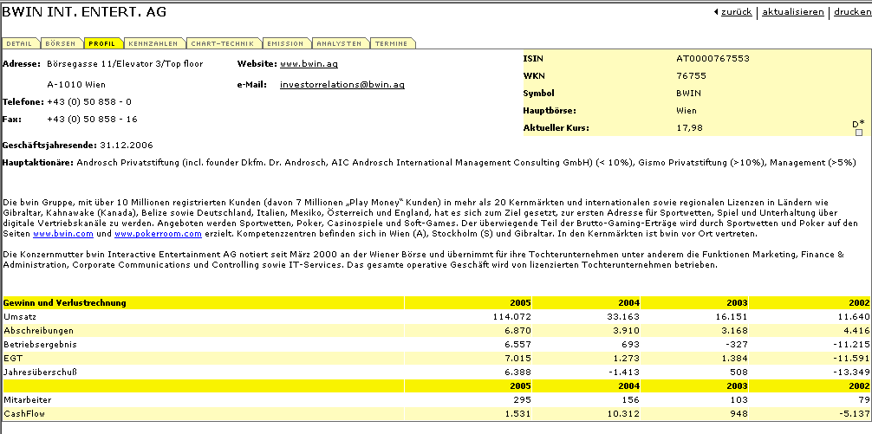

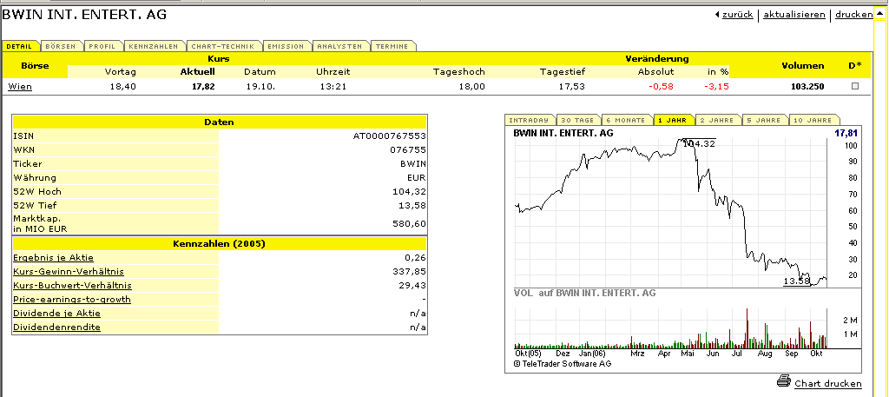

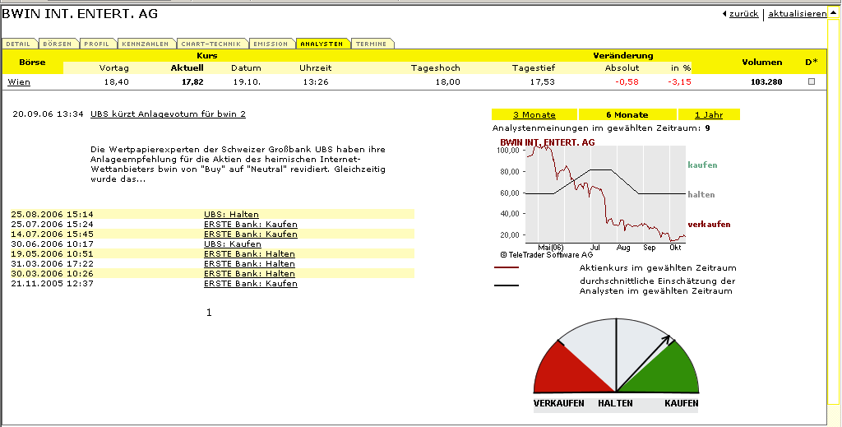

Telekom Austria AG

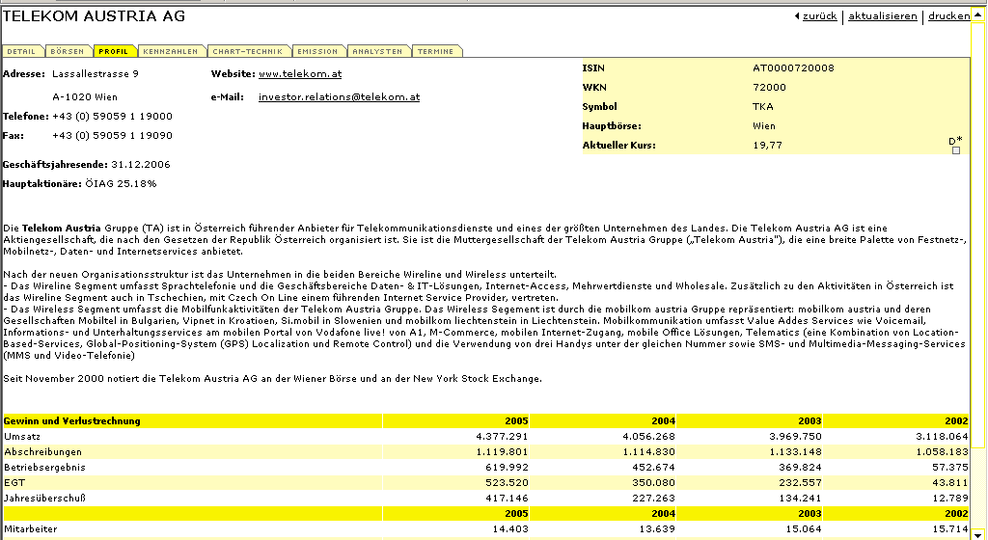

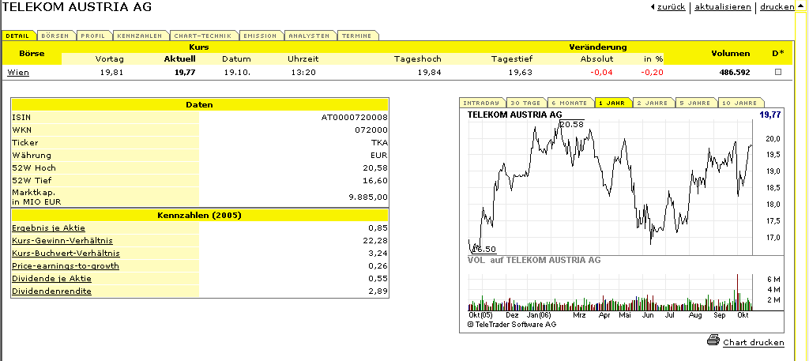

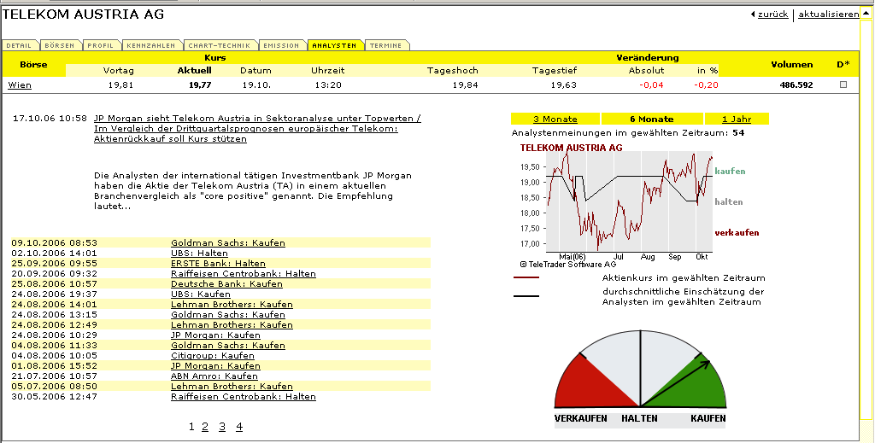

Voestalpine AG

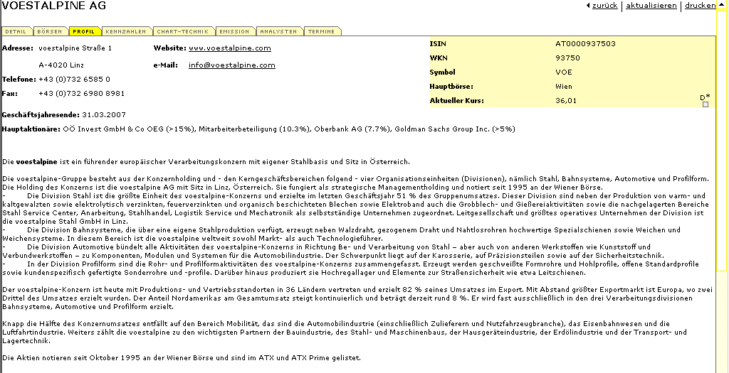

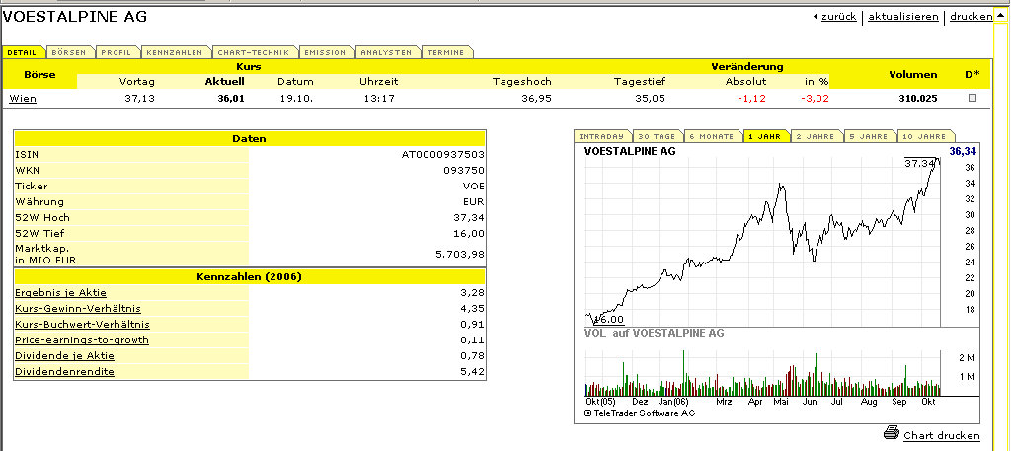

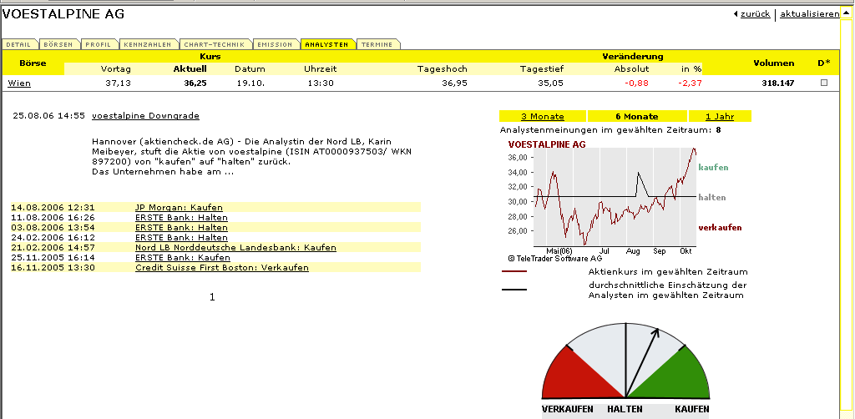

Aufgabe:
Nachdem ihr euch ausführlich über die 3 Unternehmen informiert habt, trefft ihr nun eine Kaufentscheidung, die ihr schriftlich festhalten solltet. Welche der Aktien kauft ihr? Wie viel von eurem Geld legt ihr in welche Aktien an? Bitte füllt die unten stehende Tabelle mit euren Kaufentscheidungen aus?

 | Aktien in Stück | Kurs beim Kauf | Total in € | Total in Prozent
Total |  |  | € 5.000 | 100 %

Haltet auch eure Überlegungen für eure Kaufentscheidungen fest. Warum habt ihr euch so entschieden? Was erwartet ihr euch von diesem Kauf?

Anmerkung zur Lernaufgabe:
Diese Lernaufgabe ist sehr praxisorientiert. Wir wollen den SchülerInnen lernen selbständig tätig zu werden und Informationen zu suchen und diese zu verarbeiten. Diese Lernaufgabe ist dazu gedacht, sie immer weiter auszuweiten. Beispielsweise stellen wir uns vor, wenn wir die Themen Kursberechnung, Aktienverkauf, Verbuchung der Aktiengeschäfte und ähnliches im Unterricht behandeln, können wir genau an der von den SchülerInnen getroffenen Anlageentscheidung weiterarbeiten. Beim nächsten mal können die SchülerInnen schon im Internet recherchieren wie der aktuelle Stand des Kurses der jeweiligen Aktien ist und somit feststellen, ob sie bei einem möglichen Verkauf schon Gewinne oder Verluste realisiert hätten. Dieses Beispiel kann auch als Einführung in ein Börsenspiel gesehen werden.

6.4 Anhang 4 – Exemplarische Lösung der Lernaufgabe

Verlaufsplanung Phase 7: Lösung der Lernaufgabe und Diskussion

Für unsere Lernaufgabe gibt es kein vorgefertigtes Lösungsschema und daher auch keine richtige oder falsche Kaufentscheidung. Die Kaufentscheidung wird je nach Gruppe individuell ausfallen und ist von persönlichen Kriterien abhängig. Einen wesentlichen Faktor spielt dabei sicherlich die Risikobereitschaft der einzelnen SchülerInnen. Während einige SchülerInnen mehr auf Sicherheit setzen und daher den Großteil ihres Gewinnes in zum Beispiel Telekom Austria Aktien anlegen, wird sich auch zeigen, dass andere widerrum auf Risiko gehen mit der Option möglichst schnell hohe Gewinne zu erzielen.

Bei der Lernaufgabe ist uns vor allem die anschließende Diskussion besonders wichtig, in der die SchülerInnen ihre Überlegungen die letztlich zu ihrer Kaufentscheidung geführt haben, begründen sollten.

6.5 Anhang 5 – Informationsinput für Diskussion und Erörterung der Lernaufgabe

Verlaufsplanung Phase 7: Feedback und Weiterverarbeitung

Wird gemeinsam mit den Schülerinnen anschließend an die Lernaufgabe erörtert. Inhalte stammen aus: INA – In Aktien anlegen – Das kleine Einmaleins, Broschüre der Wiener Börse AG, Ausgabe 04.2006, welche auch den SchülerInnen im Anschluss an die Einheit als kleines Nachschlagewerk ausgehändigt wird.

- Wie suche ich mir eine Aktie aus?
Dafür gibt es kein Rezept. Wichtig ist, dass du das Unternehmen kennst, in das du investieren willst. Vielleicht kennst du ja einen Mitarbeiter oder du verfolgst die Entwicklung eines Unternehmens und glaubst, dass es auf einem guten Weg ist. Hilfreich ist auch, wenn du dir anschaust, wie sich der Kurs in der Vergangenheit entwickelt hat. Es gibt zahlreiche Techniken, mit denen die Spezialisten einer Bank und interessierte AnlegerInnen versuchen, eine Entwicklung vorauszusehen.

- Wie viel sollte ich anlegen?
Es soll ein Betrag sein, den du in den nächsten Jahren nicht brauchst, weil erst die längerfristige Anlage gute Erträge bringt. Du solltest auf jeden Fall verschiedene Aktien kaufen, damit verringerst du das Risiko. Erkundige dich bei der Bank nach der Mindestgebühr und lege danach fest, wie viel du in jede Aktie investieren willst. Dein Aktiendepot sollte am Ende mehrere Titel aus verschiedenen Branchen enthalten („Streuung“). Kaufe nie auf Kredit, spare lieber den Mindestbetrag an. Es hat Vorteile, das Depot zu verschiedenen Zeiten zu ergänzen.

- Wann soll ich kaufen oder verkaufen?
Du meinst, weil sich der Kurs tagtäglich ändert, kann man billig oder teuer kaufen. Das stimmt. Aber niemand weiß, wann der Tiefstkurs erreicht ist, dann wäre die Aktie ja am billigsten. Hast du aber dein Gewinnziel erreicht, solltest du auch ve3kaufen. Denn nur realisierte Gewinne sind echte Gewinne. Wechsle aber nicht zu oft, das wirkt negativ auf deine Rendite. Denk daran: Aktien sollst du langfristig behalten, da kurzfristig auch Rückgänge sehr wahrscheinlich sind.

- Was ist anders als bei anderen Sparformen?
Sparbücher, Bausparverträge, Anleihen oder Versicherungsprodukte haben in der Regel bestimmte Laufzeiten, geringere Wertschwankungen und geringere Erträge. Aktien haben höhere Wertschwankungen und sind zum Tageskurs verkaufbar. Man kann täglich durch Verkäufe oder Ankäufe entscheiden, wie man sein Depot verändern will. Wichtig ist, dass du die Wertentwicklung deiner Aktien verfolgst. Dafür gibt es gute Hilfsmittel im Internet oder du schaust auf den Kursseiten der Zeitungen nach. Auch Analysen der Banken oder die Informationen von Wertpapierberatern können helfen.

- Die wichtigsten Regeln – werden als Flip Chart in der Klasse aufgehängt

Die wichtigsten Regeln beim Aktienkauf

  - Mittel- und langfristig denken
  - Sich über Unternehmen informieren
  - Sich mit Fachleuten beraten und mit Freunden sprechen
  - Selbstverantwortlich entscheiden
  - Streuen, streuen, streuen
  - Die Wertentwicklung kontrollieren
  - Kurzfristig benötigtes Geld nicht in Aktien anlegen

Informiert und gezielt vorgehen!

6.6 Anhang 6 - Lernzielkontrolle

Verlaufsplanung Phase 8: Evaluation der Stunde; Überprüfen der Lernziele

Nach der Doppeleinheit wollen wir den Lernerfolg der SchülerInnen mit offenen Fragen überprüfen. Dadurch erreichen wir, dass die SchülerInnen nachdenken müssen und in eigenen Worten beschreiben, was sie aus der Unterrichtseinheit mitnehmen konnten. Da wir nicht sehr viel Informationsinput geben und die SchülerInnen in erster Linie durch die Lernaufgabe selbständig lernen sollen, müssen die SchülerInnen keine Definitionen auswendig aufschreiben können, statt dessen liegt es uns am Herzen, dass die SchülerInnen ein Grundverständnis für die Thematik „Aktien“ entwickeln können. Diese Informationsfeststellung wird den SchülerInnen als Hand-Out ausgeteilt und eingesammelt.

Fragen zur Informationsfeststellung:

- Erkläre in eigenen Worten was Aktien sind.

- Zu welchem Bilanzposten gehören Aktien bei der AG, wenn diese die Aktien ausgibt um Kapital aufzubringen?

- Worauf muss man als AnlegerIn bei der Aktienanlage achten? Woraus kann man schließen, dass eine Aktienanlage relativ sicher ist? Gibt es eine 100%ige Sicherheit beim Aktienkauf?

- Woher könntest du dir Informationen bezüglich Aktienanlage und zur wirtschaftlichen Entwicklung verschiedener AGs besorgen?

